勘查技术与工程专业本科培养方案
专业代码：081402

一、专业简介
专业历史沿革：勘查技术与工程是东华理工大学最具优势和特色的专业之一，其前身是是始建于1956年的“放射性地球物理勘探”，1987年根据原国家教委专业目录更名为“勘查地球物理”，1998年根据普通高等学校本科专业目录更名为“勘查技术与工程”。该专业1985年开始招收硕士研究生，2012年开始招收博士研究生。
本专业2002年被评为江西省首批品牌专业，2008年被评为江西省高校特色专业，2011年入选教育部“卓越工程师教育培养计划”试点专业，2012年入选江西省“卓越工程师教育培养计划”实施专业，2013年专业获准教育部“地方高校第一批本科专业综合改革试点”项目，2014年专业获准“江西省普通本科高等学校专业综合改革试点”项目，并以有效期6年的优异成绩通过工程教育专业认证。
学科发展状况：拥有教育部“核能安全与辐射监测技术及仪器创新教师团队”黄大年式教师团队；自然资源部高层次创新型科技人才培养工程“放射性地球物理勘查研究创新团队”；“核资源勘查与方法研究”江西省科技厅优势科技创新团队；“地球探测与信息技术”江西省教育厅科技创新团队；“地球物理”江西省优秀教学团队。所在学科拥有地质资源与地质工程博士点；地球物理学、地质资源与地质工程一级学科硕士点；地质工程专业型硕士点。
专业特色：办学60多年来，本着“强化基础，服务国防，突出工程应用能力，注重创新实践教学，培养复合型人才”的办学理念。形成了一套完整的以（核）资源（能源）勘查、地学核技术及应用为特色，兼顾工程地质勘查、环境检测与监测、地质灾害勘查和工程结构病害检测等方向的人才培养体系，并在“深部资源与环境工程地球物理”两个方向突出本专业的特色与优势。科研成果先后获国家科技进步二等奖，教育部提名自然科学奖一等奖，江西省科学技术进步二等奖和国防科学技术奖二等奖。

二、培养目标
本专业学生通过数学、物理学、地质学、信息科学、应用地球物理学等基本理论、基本知识和基本技能的学习，受到基础研究和应用基础研究方面的科学思维和科学实验训练，使学生具有宽厚的理论基础和扎实的专业知识，能在地质调查、能源/资源勘查，绿色矿山建设、城市基础建设、工程建设和地质灾害探测与防治等领域从事勘查工程技术方法和设备的研发、信息服务、管理方面的工作。
通过培养使学生成为科学知识与人文素养均衡发展、传统与现代融会贯通、能够担负起现代科技与工业领域有责任感的具有创新精神、实践能力和国际视野的复合型高级人才。
毕业后通过5年左右的工作锻炼，可成长为工程应用设计的主要成员、生产岗位的技术管理者，达到以下目标：
目标1：政治思想综合素质目标：具备良好的政治思想、道德品质和爱国爱校情怀；
目标2：基础知识与能力目标：具备深厚的数学、自然科学、工程基础、计算机及外语知识，并能在勘查技术与工程实际工作中正确应用；
目标3：专业知识与能力目标：掌握勘查技术与工程专业的基本理论、知识和技能，并能在资源勘探、地质工程勘探、环境检测与监测等实际工程中有效应用；
目标4：综合实践能力目标：通过科学思维和工程实践训练，具备较强的逻辑思维分析能力和勘查技术与工程工程设计、实践与评价能力；
目标5：团队与创新能力目标：具备团队合作意识、创新能力和组织管理能力；
目标6：沟通与终身学习能力目标：掌握交流、自学和研究的方法，具备终身学习能力和国际化视野。

三、毕业要求
本专业学生需要系统掌握勘查技术与工程专业的基本理论、基本知识和基本技能，具有物理、数学、计算机、工程理论和地质学等基本理论和专业知识。经过基础研究和应用基础研究方面的科学思维和科学实验训练，具有较强的专业实践和创新能力，掌握从事本专业领域的设计、研发、工程、生产、管理等方面工作的基本能力。毕业生应获得以下几方面的知识和能力：
（一）本专业培养的人才应具备如下知识、能力和素质要求
1.知识要求
1）具有扎实的自然科学基础知识，扎实的数学、物理基础，扎实的地质学、信息工程以及基本的经济和管理知识，较好的人文、艺术和社会科学基础知识；
2）系统掌握不同介质中地球物理场的基本性质和分布规律，掌握城市地下空间探测、资源、能源勘探开发和工程地球物理领域中所用到的基本原理和方法，了解本学科发展动态和趋势、熟悉相近学科和交叉学科的相关知识；
3）系统掌握地球物理信息采集、资料处理和综合解释的方法与技术，获得地球物理信息采集、资料处理与综合应用的基本工程师技能训练；
4）了解资源、能源勘探与开发、工程地球物理等领域的重要法律、法规、标准；
5）至少掌握一门计算机语言，具有一定的计算机应用编程能力或者电路设计开发能力；
6）掌握一门外语，能较熟练地阅读本专业外文文献，并具有一定的听、说、写、译和开展国际交流的基本能力；
7）掌握文献检索和其它获取信息的方法；具备国际化视野、开放性思维和较强的信息交流能力，能够满足获取和追踪学科发展动态的需要。
2.能力要求
具备科学的想象能力，获取新知识的能力，解决实际问题的动手能力，掌握与使用现代仪器设备从事勘查技术与工程工作的能力，与人合作共事和组织协调能力，具备走出国门、开展国际交往的能力等。
1）能够应用所学到的理论知识与方法技术，研究并解决在资源、环境、灾害、地下空间探测以及国民经济其它相关领域中所涉及的工程技术问题；
2）能够基于应用地球物理工程背景知识进行合理分析，评价专业工程实践和复杂工程问题解决方案对社会、健康、安全、法律以及文化的影响，并理解应承担的责任；
3）具有较强的工程意识，具有综合应用所学理论和方法开展应用地球物理信息采集、处理和分析，进行资源、能源勘探开发、经济分析、解决实际工程问题的基本技能和较强的动手能力；
4）具有高度的安全意识、环保意识和可持续发展理念；
5）具有较强的创新意识和创新精神，了解本学科的发展趋势，具备从事本专业应用基础研究、新方法新技术研究和开发的基本技能、以及初步的科学研究能力；
6）具有一定的组织管理知识和能力，具有较好的人际交流和语言文字表达能力，有较强的团队意识和合作能力；
7）具有初步的外语应用能力，能阅读本专业的外文材料，具有一定的国际视野和跨文化交流、竞争和合作能力；
8）具有创新精神、创业意识和创新创业能力；
9）具备自主学习、自我发展的能力，能够适应科学和社会的发展。
3.素质要求
要有强烈的爱国心，有高度责任感和使命感，不怕吃苦、不怕困难、坚持不懈、百折不挠。有宽阔的视野，良好的意志品质，献身料学事业的精神。
1）具备正确的世界观、人生观和价值观，具有健康的身心素质、优秀的思想道德品质、良好的人文社会科学素养和高度的社会责任感，遵守学术道德规范并保证职业诚信、具有良好的职业道德；
2）能够自觉地健全法治意识、诚信意识，倡导集体主义与团队拼搏的精神，具有良好的思想品德、社会公德和职业道德；
3）能够就资源、环境、灾害、国土规划以及国民经济其它相关领域的专业问题与业界同行及社会公众进行有效沟通和交流，并具备一定的国际视野，能够在跨文化背景下进行沟通和交流。
4）具有追求真理、探索创造、甘于奉献的科学精神；
5）具有求真务实、实践创新、精益求精的工匠精神。
知识是基础，能力是核心，素质是灵魂，三者的统一构成了现代新型创新人才的完整内涵。
（二）本专业对学生的毕业要求具体内容如下
1．工程知识：具备从事勘查技术与工程及相关领域工作所需的数学、自然科学、工程基础和专业知识，能够用于解决复杂工程问题。
1-1：掌握数学等自然科学知识，能将其应用于本专业工程问题的建模与求解；
1-2：掌握计算机、电子电工、地球物理制图等工程基础知识，能针对本专业工程问题进行软硬件分析与设计；
1-3：系统掌握专业知识，能将其应用于本专业工程项目的技术设计、组织和实施；
1-4：能够综合应用自然科学知识、工程基础知识、专业知识提出复杂工程问题的解决方案。
2．问题分析：能够应用数学、自然科学和工程数学的基本原理，掌握地球物理信息获取、处理、分析、表达、应用与服务的基本原理和方法；具有本专业必须的调研、查阅文献等基本技能，具备检索、搜集信息的能力，具有综合运用所掌握的知识体系研究分析复杂工程实际问题，以获得有效结论的能力。
2-1：能够根据所学科学知识的基本原理识别和判断涉及本专业工程问题的关键环节；
2-2：能够通过文献研究寻求工程问题的解决方案及其可替代方案；
2-3：能够正确表述一个工程问题解决方案并分析其合理性。
3．设计/开发解决方案：具有社会学、心理学、法学、文学、历史、环境等方面的知识，熟悉相关地球物理勘查方面的方针、政策和法规，能够针对复杂的地球物理工程问题设计出切实可行的解决方案，结合实际工程地质问题和各种地球物理勘探方法的优势，能够选择有效的方法技术设计出地球物理勘探的采集、处理和解释流程。根据现场地球物理勘探环境，在施工设计和野外勘探过程中体现创新意识，将地球物理发展成为高效、安全、和谐和环保的勘探技术。
3-1：能够分析复杂工程问题的特定需求并确定具体的设计目标；
3-2：能够根据目标及各种地球物理方法的优势选取适当方法并确定解决方案；
3-3：能够在社会、安全、环境等现实因素及复杂地质环境的约束下对设计方案的可行性进行评价；
3-4：能够针对设计方案提出优化的措施。
4．研究：受到严格的科学思维训练，有严谨的科学态度，掌握一定的科学研究方法，具有开展创新实验和创新科技研究的能力；经过系统的基础理论和专业课程学习，能够结合专业知识和数理知识对科学前沿问题、复杂地质任务开展研究，通过综合信息分析得出合理有效的地球物理结论。
4-1：掌握地球物理各方法并理解其适用范围；
4-2：能基于专业理论针对特定需求进行开展创新实验和科技研究；
4-3：能够选用或搭建实验装置安全开展实验并正确采集数据；
4-4：能够分析实验结果以获得合理有效的结论。
5．使用现代工具：针对地表、浅部及中深部复杂的地质工程问题和资源勘查问题，能够选择使用技术先进、性能稳定的专业仪器和配套软件获取地球物理场、岩石物性资料，能运用地球物理信息处理技术对复杂工程和地质勘查问题进行预测与模拟；掌握地面、钻孔、坑道、空间等领域的勘查技术，具备地球物理勘查工程技术生产与管理的能力。
5-1：针对不同程度复杂地质工程问题和资源勘查问题，能够选择使用或开发恰当的技术、软件和工具；
5-2：能够针对特定问题选用相应的理论或模拟方法并理解其适用范围。
6．工程与社会：能够基于应用地球物理学、工程测量学等专业理论知识，以及必须具备的工程素质和实践能力，分析和评价专业工程实践和复杂地质工程问题解决方案对社会、健康、安全、法律以及文化的影响。理解应承担的责任，具有社会责任感，爱国守法、明礼诚信、求真务实，具有坚定的理想信念。
6-1：了解与本专业工程有关的社会、健康、安全、法律及文化方面的知识；
6-2：能够考虑社会、健康、安全、法律及文化的影响选择适当的解决方案。
7．环境和可持续发展：在勘查技术与工程、工程测量学等相关知识处理工程实际问题的过程中，具有环境保护意识，能在工程实践中分析和评价可能给环境和社会造成的影响；时刻秉承可持续发展的理念开展工程实践。
7-1：了解处理工程问题中对环境和社会可持续发展的影响；
7-2：能根据环境和社会可持续发展原则开展工程实践。
8．职业规范：具有良好的工程职业道德、爱国敬业精神和社会责任感，能够在本专业工程实践中理解并遵守工程职业道德规范，履行责任。
8-1：尊重生命，关爱他人，主张正义，诚信守则，具有人文知识、思辩能力、处事能力和科学精神；
8-2：理解社会主义核心价值观，了解国情，维护国家利益，具有推动民族复兴和社会进步的责任感；
8-3：了解核领域工程师的职业性质和责任，在工程实践中能自觉遵守职业道德和规范，具有法律意识。
9．个人和团队：能够在多学科背景下的团队中承担个体、团队成员及负责人的角色。
9-1：能主动与其他学科成员合作开展工作；
9-2：能认知团队成员的角色与责任，独立完成团队分配的工作；
9-3：能倾听其他团队成员的意见；
9-4：能组织团队成员开展工作。
10．沟通：就地学领域相关的复杂工程问题，能综合运用多种方式与业界同行及社会公众进行有效沟通和交流，并具备一定的跨文化背景沟通和交流能力。
10-1：能根据交流时机、场合，选择合适的沟通方式，具备较好的表达能力；
10-2：具备撰写交流汇报方案、文档的能力，能清晰展现和陈述沟通的内容和思想；
10-3：能将专业理论知识与实践相结合，沟通时能体现较强的专业素养。
11．项目管理：掌握工程项目管理基础知识，把握项目管理的关键问题，能运用到现代地质工程实践项目中，并具备项目经理基础素质。
11-1：掌握项目管理知识，具有项目全局思维方式，能把握项目管理的关键问题；
11-2：能够综合运用项目管理知识及相关软件解决地学领域工程项目管理的实际问题；
11-3：具有项目经理应具备的规划、组织、协调及管理等基础素质。
12．终身学习：具有自主学习和终身学习的意识，有不断学习和适应发展的能力。
12-1：能认识不断探索和学习的必要性，具有自主学习和终身学习的意识；
12-2：具有终身学习的知识基础，掌握自主学习的方法，了解拓展知识和能力的途径；
12-3：能针对个人或职业发展的需求，采用合适的方法，自主学习，适应社会和行业发展。
表1 本专业毕业要求与培养目标的关系矩阵图(○表示相关)
培养目标  毕业要求 | 目标1 | 目标2 | 目标3 | 目标4 | 目标5 | 目标6
毕业要求1 |  | ○ | ○ | ○
毕业要求2 |  | ○ | ○ | ○
毕业要求3 | ○ |  | ○ | ○
毕业要求4 |  | ○ | ○ | ○ | ○
毕业要求5 |  | ○ | ○ | ○
毕业要求6 | ○ |  | ○ | ○
毕业要求7 | ○ |  |  | ○
毕业要求8 | ○ |  |  | ○
毕业要求9 |  |  |  |  | ○
毕业要求10 |  |  | ○ |  |  | ○
毕业要求11 |  |  |  | ○ | ○
毕业要求12 |  |  |  |  | ○ | ○

四、学制、学历、学位和毕业条件
1.学制：本专业以 四 年为基本学制，实行灵活的学习年限，允许学生根据自己条件缩短或延续在校学习年限。
2.学历：本科。
3.毕业条件：学生在学制期内政治思想表现良好，遵纪守法；完成规定的必修课程和选修课程，学分达到171分者，准予毕业。
4.学位：达到毕业条件，所有学位课程的加权成绩不低于65分，符合学位授予条件者，可授予工学学士学位。

表2 勘查技术与工程专业课程学分结构表
课程模块类别 |  | 必修课 |  | 选修课 |  | 合计 |  | 占总学分  比例(%)
 |  | 学分 | 学时(周) | 学分 | 学时(周) | 学分 | 学时(周) | 占总学分  比例(%)
通修通识教育课程 | 理论教学 | 28 | 448 | 8 | 128 | 36 | 576 | 21.05
通修通识教育课程 | 实验教学 | 4 | 62 | 0 | 0 | 4 | 62 | 2.34
专业教育  课程 | 理论教学 | 63.2 | 1012 | 3.5 | 56 | 66.7 | 1068 | 39.01
专业教育  课程 | 实验教学 | 11.3 | 180 | 0 | 0 | 11.3 | 180 | 6.6
集中实践教育课程 |  | 33 | 33w | 0 | 0 | 33 | 33w | 19.4
多元化培养课程 | 科技创新类 | 0 | 0 | 5 | 5w | 5 | 5w | 2.92
多元化培养课程 | 专业方向选修课程 | 0 | 0 | 15 | 240 | 15 | 240 | 8.77
合 计 |  | 139.5 | 1702+33w | 31.5 | 424+5w | 171 | 2126+38w | 100
实验课（含课内实验） |  | 15.3 | 242 | 6.4 | 102 | 21.7 | 344 | 12.69

- 学位课程与核心课程

1. 学位课程
大学英语（Ⅱ）、高等数学(AⅠ)、场论、核技术勘查、重力勘探、磁法勘探、电法勘探、地震勘探。
- 核心课程
普通地质学、构造地质学、岩石物理学基础、场论、重力勘探、磁法勘探、电法勘探、地震勘探、核技术勘查、地球物理测井、环境与工程地球物理、专业英语

六、主要实践性教学环节
人文社科实验、课程实验、综合性设计性实验、课外科技活动、工程训练与金工实习、地质野外教学实习、专业野外教学实习、项目设计训练、毕业实习、毕业设计（论文）。

七、课程教学流程图与关系矩阵
课程学分结构表（见表2），课程体系结构图（见图1），实践教学体系图（见图2），课程设置与毕业要求实现的关系矩阵（见表3）。
表3 课程设置与毕业要求实现的覆盖矩阵
6
课程信息 |  | 毕业要求
课程模块 | 课程名称 | 1 | 2 | 3 | 4 | 5 | 6 | 7 | 8 | 9 | 10 | 11 | 12
课程模块 | 课程名称 | 工程知识 | 问题分析 | 设计/开发 | 研究 | 使用工具 | 工程与社会 | 环境和发展 | 职业规范 | 个人和团队 | 沟通 | 项目管理 | 终身学习
通修通识教育课程 | 思想道德修养与法律基础 |  | L |  |  | M |  | H | L | L | L | L
通修通识教育课程 | 中国近现代史纲要 |  | L |  |  | H | M |  |  |  |  | L
通修通识教育课程 | 马克思主义基本原理概论 | L | L |  |  | H |  | M | L | L |  | L | L
通修通识教育课程 | 毛泽东思想和中国特色社会主义理论体系概论 | L | L |  |  | H |  | M | L | L |  | L | L
通修通识教育课程 | 形势与政策(Ⅰ、Ⅱ、Ⅲ、Ⅳ) |  |  |  |  |  | L | H | L
通修通识教育课程 | 军事理论 |  |  |  |  |  |  |  |  | M |  |  | H
通修通识教育课程 | 大学英语(Ⅰ、Ⅱ)/大学进阶英语 |  |  |  | M | L |  |  |  |  | H | L | L
通修通识教育课程 | 大学体育(Ⅰ、Ⅱ、Ⅲ、Ⅳ) |  |  |  |  |  |  |  |  |  |  |  | M
通修通识教育课程 | 大学生创新创业基础 |  |  |  |  |  |  |  | H | M | M | L
通修通识教育课程 | 大学生职业发展与就业指导(Ⅰ、Ⅱ、Ⅲ) |  |  |  |  |  |  | L | H | M |  | L | M
通修通识教育课程 | 大学生心理健康教育（I、II） |  |  |  |  |  |  |  |  |  | M |  | H
通修通识教育课程 | 公选课选修课 |  |  |  |  |  | L | L | L | M
专业教育课程 | 高等数学(AI)、(AII) | H | L | L | M
专业教育课程 | 线性代数 | H | L | L | M
专业教育课程 | 概率论与数理统计 | H | L | L | M

 | 复变函数与积分变换 | H | L | L | M
 | 矢量分析与数理方程 | H | L | L | M
专业教育课程 | 计算方法 |  |  | H | H | H | L
专业教育课程 | 高级语言程序设计（c） | H | L | L | M | M
专业教育课程 | 数字信号处理 |  |  | M | M | H | L
专业教育课程 | 大学物理(A I)、(A II)  7 | H | M |  | L
专业教育课程 | 物理实验(A I)、(A II) |  |  |  | M
专业教育课程 | 场论 |  | H |  | M
专业教育课程 | 工程测量学 |  |  |  | L | M | H
专业教育课程 | 勘查技术与工程专业导论 |  |  |  |  |  | L | L |  |  |  |  | H
专业教育课程 | 普通地质学（B） | L | H |  |  |  | L | M
专业教育课程 | 构造地质学（A） | L | M |  |  |  | L | M
专业教育课程 | 岩石物理学基础 |  | H
专业教育课程 | 重力勘探 | H | M | M | L |  | M
专业教育课程 | 磁法勘探 | H | M | M | L |  | M
专业教育课程 | 电法勘探 | H | M | M | L |  | M
专业教育课程 | 地震勘探 | H | M | M | L |  | M
专业教育课程 | 核技术勘查 | H | M | M | L |  | M
专业教育课程 | 地球物理测井 | H | M | M | L |  | M
 | 环境与工程地球物理 | H | M | M |  |  | M | L
 | 地学人工智能 |  |  |  |  |  |  | H
 | 地学大数据 |  | L |  |  | H |  |  | L | L |  |  | L
集中实践教育课程 | 思想政治理论课社会实践(Ⅰ、Ⅱ) |  |  |  |  |  | L |  | H | L |  |  | M
集中实践教育课程 | 军事技能训练 |  |  |  |  |  |  |  |  |  | H
集中实践教育课程 | 工程训练与金工实习 |  |  |  |  | M
集中实践教育课程 | 野外地质教学实习（江山）（B） |  |  |  | H |  |  |  | M | L |  | L
集中实践教育课程 | 教学实习 |  |  |  | H | M |  | L | L | L |  | L
集中实践教育课程 | 项目设计训练 |  | M | H |  | L |  |  | L | L
集中实践教育课程 | 毕业实习 |  |  |  | L | L | H | L | L |  |  | M
集中实践教育课程 | 毕业(设计)论文 |  | M | H | L |  | L |  |  |  | L |  | L
多元化培养课程 | 创新训练 |  | L | L | H |  |  |  |  | L
多元化培养课程 | 课外科技活动 |  |  |  |  |  |  |  |  | M |  |  | H
多元化培养课程 | 专业英语 |  |  |  |  |  |  |  |  |  | H
多元化培养课程 | 科学计算可视化 |  |  |  |  | H
多元化培养课程 | 地球物理正反演概论 |  |  | M | H
多元化培养课程 | Fortran语言程序设计 |  |  |  | H
多元化培养课程 | Matlab语言程序设计 |  |  |  | H
多元化培养课程 | 矿物学与岩石学（A） | L | M |  |  |  | L | M
多元化培养课程 | 地球物理方法综合应用与解释 |  |  | M | M | H
多元化培养课程 | 地球物理数据处理 |  |  | M | H | H
多元化培养课程 | 水文地质与工程地质 |  | M |  |  | H
多元化培养课程 | 海洋地球物理学 |  | M |  |  | H
多元化培养课程 | 海洋声学探测技术 |  | L |  | L |  | M | H
多元化培养课程 | 辐射环境监测 |  | L |  | L |  |  | H
多元化培养课程 | 地球物理勘探仪器 |  |  |  |  | H
多元化培养课程 | 地质灾害勘查与评估 |  |  |  |  |  | M | H
多元化培养课程 | 铀矿勘查技术专题 |  |  |  | H
多元化培养课程 | 环境与工程地球物理专题 |  |  |  | H
多元化培养课程 | 深部地球物理专题 |  |  |  | H
9

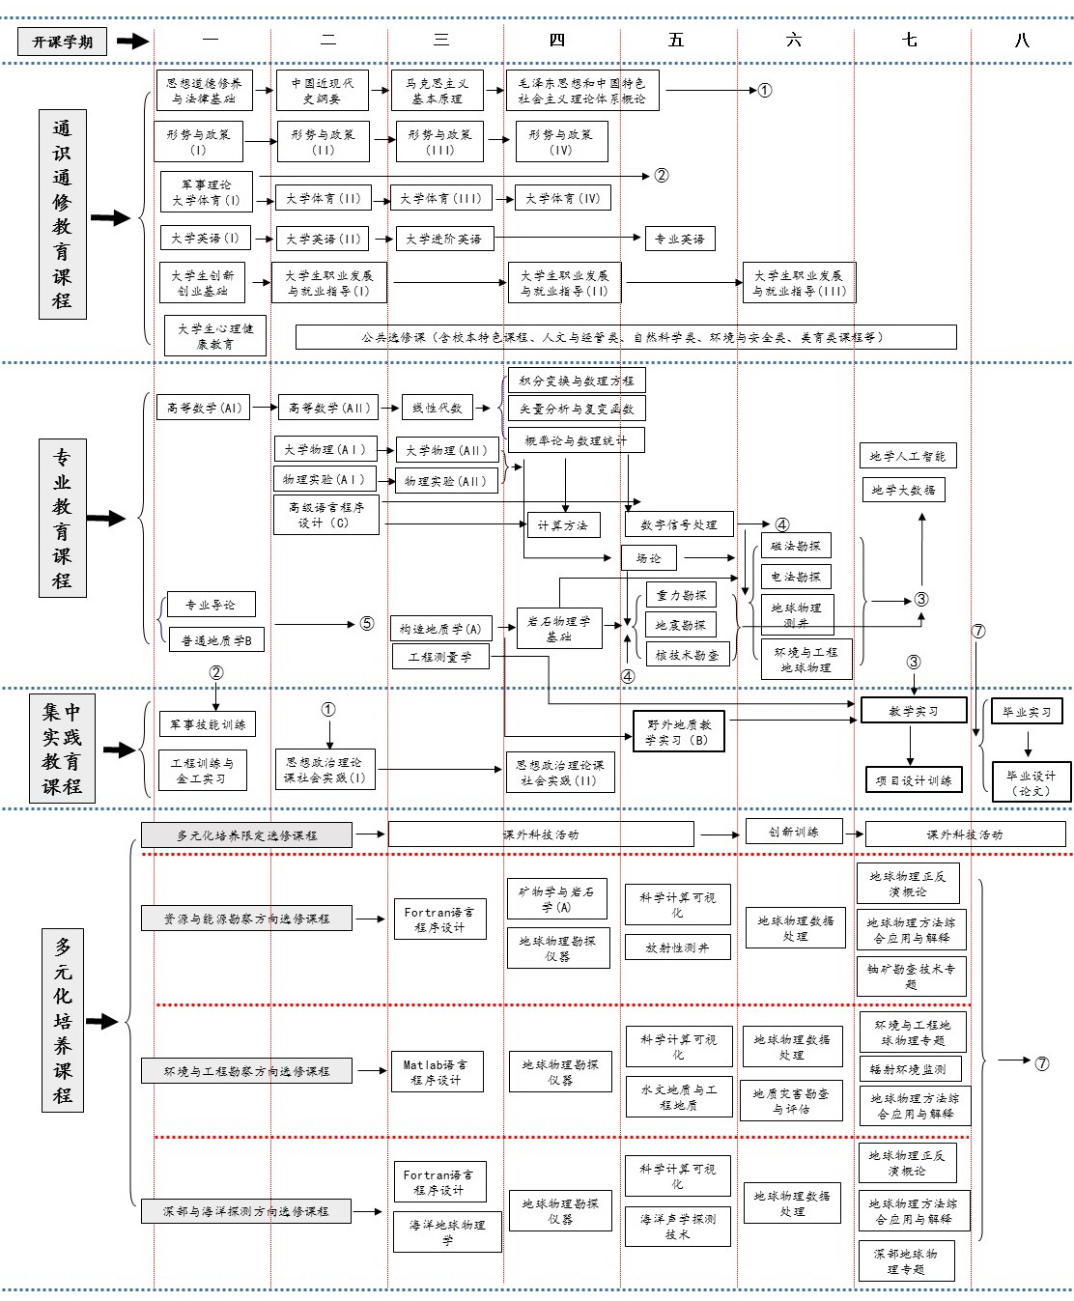
图1 课程体系结构图
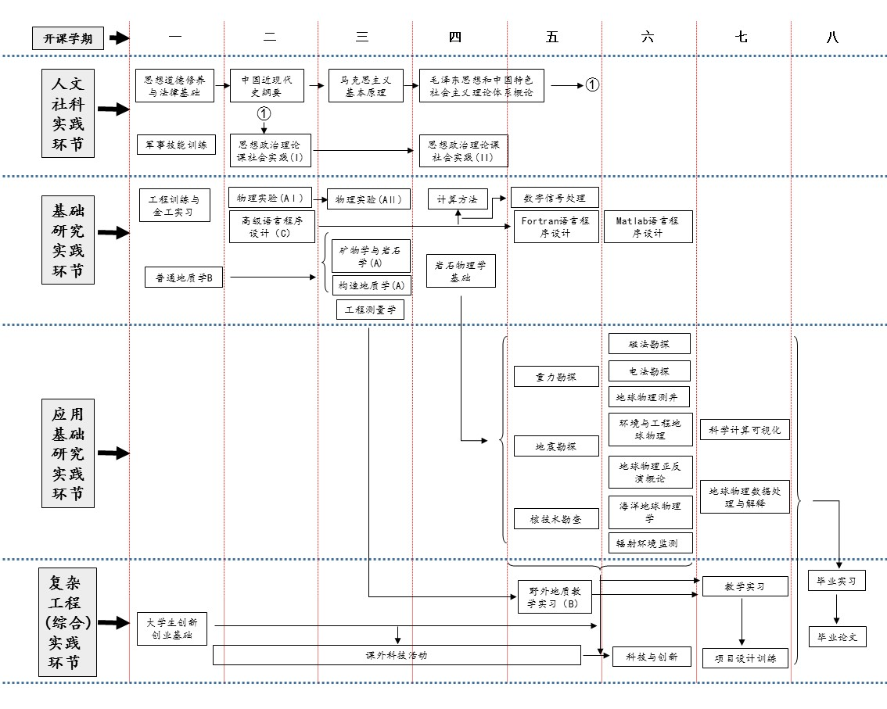
图2 实践教学体系图
- 课程设置与进度表
课程  模块 | 课程代码  Course Code | 课程名称  Course Name | 考核  类型 | 学时  Hrs  学分 Crs | 其中  实验学时 | 各学期学时  Time Distribution in each Semester
 |  |  |  |  |  | 一  1st | 二  2nd | 三  3rd | 四  4th | 五  5th | 六  6th | 七  7th | 八  8th
通识通修教育课程 General Education Courses | 必修课程（32学分）  General Education Required Courses
通识通修教育课程 General Education Courses | MY1001TB | 思想道德修养与法律基础  Ideological Cultivation and Fundamentals of Laws | 考试 | 48/3 | 8 | 48
通识通修教育课程 General Education Courses | MY2001TB | 中国近现代史纲要  The Framework of Chinese Modern History | 考试 | 48/3 | 8 |  | 48
通识通修教育课程 General Education Courses | MY3001TB | 马克思主义基本原理概论  Basic Principles of Marxism | 考试 | 48/3 | 8 |  |  | 48
通识通修教育课程 General Education Courses | MY4001TB | 毛泽东思想和中国特色社会主义理论体系概论  Introduction to Maoism and Chinese Characteristic Socialism | 考试 | 48/3 | 8 |  |  |  | 48
通识通修教育课程 General Education Courses | MY1002TB | 形势与政策(Ⅰ)  Current Situation and Policy(Ⅰ) | 考查 | 8/0.5 |  | 8
通识通修教育课程 General Education Courses | MY1003TB | 形势与政策(Ⅱ)  Current Situation and Policy(Ⅱ) | 考查 | 8/0.5 |  |  | 8
通识通修教育课程 General Education Courses | MY1004TB | 形势与政策(Ⅲ)  Current Situation and Policy(Ⅲ) | 考查 | 8/0.5 |  |  |  | 8
通识通修教育课程 General Education Courses | MY1005TB | 形势与政策(Ⅳ)  Current Situation and Policy(Ⅳ) | 考查 | 8/0.5 |  |  |  |  | 8
通识通修教育课程 General Education Courses | HJ2001TB | 军事理论  Military Theory | 考查 | 36/2 |  | 36
通识通修教育课程 General Education Courses | WY2001TB | 大学英语(Ⅰ)  College English(Ⅰ) | 考式 | 48/3 |  | 48
通识通修教育课程 General Education Courses | WY2002TW | 大学英语(Ⅱ)  College English(Ⅱ) | 考试 | 48/3 |  |  | 48
通识通修教育课程 General Education Courses | WY2003TB | 大学进阶英语  Progressive College English | 考查 | 32/2 |  |  |  | 32
通识通修教育课程 General Education Courses | TY2001TB | 大学体育(Ⅰ)  College Physical Education (Ⅰ) | 考查 | 36/1 | 6 | 36
通识通修教育课程 General Education Courses | TY2002TB | 大学体育(Ⅱ)  College Physical Education (Ⅱ) | 考查 | 36/1 | 6 |  | 36
通识通修教育课程 General Education Courses
通识通修教育课程 General Education Courses | TY2003TB | 大学体育(Ⅲ)  College Physical Education (Ⅲ) | 考查 | 36/1 | 6 |  |  | 36
通识通修教育课程 General Education Courses | TY2004TB | 大学体育(Ⅳ)  College Physical Education (Ⅳ) | 考查 | 36/1 | 6 |  |  |  | 36
通识通修教育课程 General Education Courses | CX1001TB | 大学生创新创业基础  Innovation and Entrepreneurship Foundation for College Students | 考查 | 32/2 | 6
通识通修教育课程 General Education Courses | JY1001TB | 大学生职业发展与就业指导(Ⅰ)  Career Development and Employment Guidance for College Students (I) | 考查 | 18/1 |  |  | 18
通识通修教育课程 General Education Courses | JY1002TB | 大学生职业发展与就业指导(Ⅱ)  Career Development and Employment Guidance for College Students(Ⅱ) | 考查 | 10/0.5 |  |  |  |  | 10
通识通修教育课程 General Education Courses | JY1003TB | 大学生职业发展与就业指导(Ⅲ)  Career Development and Employment Guidance for College Students(Ⅲ) | 考查 | 10/0.5 |  |  |  |  |  |  | 10
通识通修教育课程 General Education Courses | 选修课程（8学分）  General Education Optional Courses
通识通修教育课程 General Education Courses | JX1001TX | 大学生心理健康教育（I）  College Students' Psychological Health Education | 考查 | 16/1 |  | 16
通识通修教育课程 General Education Courses | JX1002TX | 大学生心理健康教育（II）  College Students' Psychological Health Education | 考查 | 16/1 |  |  |  |  | 16
通识通修教育课程 General Education Courses |  | 公共选修课  （含校本特色课程、人文与经管类、自然科学类、环境与安全类、美育类课程等）  Public Optional courses | 考查 | 96/6 |  | 48 | 48
专业教育课程 Major Education Courses | 学科基础必修课程（52.5学分）  Subject Required Basic Courses
专业教育课程 Major Education Courses | LX5001ZW | 高等数学(AⅠ)  Advanced Mathematics (A I) | 考试 | 80/5 |  | 80
专业教育课程 Major Education Courses | LX5002ZB | 高等数学(AⅡ)  Advanced Mathematics(A Ⅱ) | 考试 | 80/5 |  |  | 80
专业教育课程 Major Education Courses | LX5008ZB | 线性代数  Linear Algebra | 考试 | 32/2 |  |  |  | 32
专业教育课程 Major Education Courses | LX5009ZB | 概率论与数理统计  Probability Theory and Statistics | 考试 | 48/3 |  |  |  |  | 48
专业教育课程 Major Education Courses | LX1004ZB | 复变函数与积分变换  Complex Function and Integration Transition | 考查 | 48/3 |  |  |  |  | 48
专业教育课程 Major Education Courses | LX1008ZB | 矢量分析与数理方程  Vector analysis and Mathematical Equations | 考查 | 48/3 |  |  |  |  | 48
专业教育课程 Major Education Courses | LX6001ZB | 大学物理(AⅠ)  College Physics（AⅠ） | 考试 | 72/4.5 |  |  | 72
专业教育课程 Major Education Courses | LX6002ZB | 大学物理(AⅡ)  College Physics（AⅡ） | 考试 | 72/4.5 |  |  |  | 72
专业教育课程 Major Education Courses | LX6008ZB | 大学物理实验(AⅠ)  College Physics Experiment（AⅠ） | 考查 | 24/1.5 | 24 |  | 24
专业教育课程 Major Education Courses | LX6009ZB | 大学物理实验(AⅡ)  College Physics Experiment（AⅡ） | 考查 | 24/1.5 | 24 |  |  | 24
专业教育课程 Major Education Courses | XG1004ZB | 高级语言程序设计(C)  Designing of Programming Language (C) | 考查 | 48/3 | 24 |  | 48
专业教育课程 Major Education Courses | DC1002ZB | 计算方法  Computation Method | 考查 | 40/2.5 | 10 |  |  |  | 40
专业教育课程 Major Education Courses | DC1003ZB | 数字信号处理  Digital Signal Processing | 考查 | 40/2.5 | 6 |  |  |  |  | 40
专业教育课程 Major Education Courses | DC1001ZW | 场论  Field Theory | 考试 | 64/4 |  |  |  |  |  | 64
专业教育课程 Major Education Courses | DK1021ZB | 普通地质学（B）  General Geology （B） | 考试 | 48/3 | 8 | 48
专业教育课程 Major Education Courses | DK1023ZB | 构造地质学（A）  Structural Geology（A） | 考试 | 32/2 | 8 |  |  | 32
专业教育课程 Major Education Courses | DC1004ZB | 岩石物理学基础  Basic Petrophysics | 考试 | 40/2.5 | 10 |  |  |  | 40
专业教育课程 Major Education Courses | 学科基础选修课程（2.5学分）  Subject Basic Optional Courses
专业教育课程 Major Education Courses
专业教育课程 Major Education Courses | CH1081ZB | 工程测量学  Engineering Surveying | 考试 | 40/2.5 | 8 |  |  | 40
专业教育课程 Major Education Courses | 专业知识必修课程（22学分）  Professional knowledge Required Courses
专业教育课程 Major Education Courses | DC1007ZB | 勘查技术与工程专业导论  Prospecting and Engineering Technology Direction | 考查 | 16/1 |  | 16
专业教育课程 Major Education Courses | DC1002ZW | 重力勘探  Gravity Prospecting | 考试 | 32/2 | 6 |  |  |  |  | 32
专业教育课程 Major Education Courses | DC1003ZW | 磁法勘探  Magnetic Prospecting | 考试 | 40/2.5 | 8 |  |  |  |  |  | 40
专业教育课程 Major Education Courses | DC1004ZW | 电法勘探  Electrical Prospecting | 考试 | 64/4 | 12 |  |  |  |  |  | 64
专业教育课程 Major Education Courses | DC1005ZW | 地震勘探  Seismic Prospecting | 考试 | 64/4 | 12 |  |  |  |  | 64
专业教育课程 Major Education Courses | DC1006ZW | 核技术勘查  Nuclear Exploration | 考试 | 56/3.5 | 14 |  |  |  |  | 56
专业教育课程 Major Education Courses | DC1005ZB | 地球物理测井  Geophysical Logging | 考试 | 40/2.5 | 6 |  |  |  |  |  | 40
专业教育课程 Major Education Courses | DC1006ZB | 环境与工程地球物理  Environment and Engineering Geophysics | 考试 | 40/2.5 | 8 |  |  |  |  |  | 40
专业教育课程 Major Education Courses | 专业知识选修课程（1学分）  Professional knowledge Optional Course
专业教育课程 Major Education Courses | DC1001ZR | 地学人工智能  Geoscience Artificial Intelligence | 考查 | 16/1 |  |  |  |  |  |  |  | 16
专业教育课程 Major Education Courses | DC1002ZR | 地学大数据  Big data in Geoscience | 考查 | 16/1 |  |  |  |  |  |  |  | 16
集中实践教育课程 Centralization practical education Courses | 集中实践教育必修课程（33学分）  Centralization practical education Required Courses
集中实践教育课程 Centralization practical education Courses | MY2002PB | 思想政治理论课社会实践(Ⅰ)  Social Practice of Ideological and Political Course (I) | 考查 | 1w/1 |  |  | 1w
集中实践教育课程 Centralization practical education Courses | MY2003PB | 思想政治理论课社会实践(Ⅱ)  Social Practice of Ideological and Political Course (II) | 考查 | 1w/1 |  |  |  |  | 1w
集中实践教育课程 Centralization practical education Courses | HJ2001PB | 军事技能训练  Military Skills Training | 考查 | 2w/1 |  | 2w
集中实践教育课程 Centralization practical education Courses | JD5001PB | 工程训练与金工实习  Engineering Training and Metalworking Practice | 考查 | 1w/1 |  | 1w
集中实践教育课程 Centralization practical education Courses | DK1021PB | 地质野外教学实习（B）  Geological Field Teaching Practice （B） | 考查 | 4w/4 |  |  |  |  |  | 4w
集中实践教育课程 Centralization practical education Courses | DC1001PB | 野外教学实习  Teaching Practice | 考查 | 7w/7 |  |  |  |  |  |  |  | 7w
集中实践教育课程 Centralization practical education Courses | DC1002PB | 项目设计训练  Project Design Training | 考查 | 1w/1 |  |  |  |  |  |  |  | 1w
集中实践教育课程 Centralization practical education Courses | DC1003PB | 毕业实习  Graduation Exercise | 考查 | 8w/8 |  |  |  |  |  |  |  |  | 8w
集中实践教育课程 Centralization practical education Courses | DC1004PB | 毕业设计(论文)  Graduation Thesis(Paper) | 考查 | 9w/9 |  |  |  |  |  |  |  |  | 9w
多元化培养课程 Diverse Training Courses | 多元化培养限定选修课程（5学分）  Diverse Training Limited Optional Courses
多元化培养课程 Diverse Training Courses | DC1005DX | 创新训练  Innovation Training | 考查 | 2W/2 |  |  |  |  |  |  | 2w
多元化培养课程 Diverse Training Courses | DC1006DX | 课外科技活动  Extracurricular Scientific Activities | 考查 | /3
多元化培养课程 Diverse Training Courses | 资源与能源勘察方向选修课程（15学分）  Professional knowledge Optional Courses
多元化培养课程 Diverse Training Courses | DC1101DR | 专业英语  Specialized English | 考查 | 32/2 |  |  |  |  |  | 32
多元化培养课程 Diverse Training Courses | DC1102DR | 科学计算可视化  Visualization in Scientific Computing | 考查 | 40/2.5 | 20 |  |  |  |  | 40
多元化培养课程 Diverse Training Courses | DC1103DR | Fortran语言程序设计  Fortran Program Design | 考查 | 48/3 | 10 |  |  | 48
多元化培养课程 Diverse Training Courses | DC1104DR | 地球物理正反演概论  An Overview of Geophysical Forward Modeling and Inversion | 考查 | 32/2 | 4 |  |  |  |  |  |  | 32
多元化培养课程 Diverse Training Courses | DK1022ZB | 矿物学与岩石学（A）  Mineralogy and Petrology（A） | 考试 | 40/2.5 | 8 |  |  |  | 40
多元化培养课程 Diverse Training Courses | DC1105DR | 地球物理方法综合应用与解释  Comprehensive Application and Interpretation of Geophysical Method | 考查 | 32/2 |  |  |  |  |  |  |  | 32
多元化培养课程 Diverse Training Courses | DC1106DR | 铀矿勘查技术专题  Uranium Exploration Technology Topics | 考查 | 16/1 |  |  |  |  |  |  |  | 16
多元化培养课程 Diverse Training Courses | DC1107DR | 放射性测井  Radioactivity Logging | 考查 | 32/2 |  |  |  |  |  | 32
多元化培养课程 Diverse Training Courses | DC1108DR | 地球物理数据处理  Geophysical Data Processing | 考查 | 32/2 | 32 |  |  |  |  |  | 32
多元化培养课程 Diverse Training Courses | DC1109DR | 地球物理勘探仪器  Geophysical Exploration Instruments | 考查 | 32/2 |  |  |  |  | 32
多元化培养课程 Diverse Training Courses | 环境与工程勘察方向选修课程（15学分）  Professional knowledge Optional Courses
多元化培养课程 Diverse Training Courses | DC1101DR | 专业英语  Specialized English | 考查 | 32/2 |  |  |  |  |  | 32
多元化培养课程 Diverse Training Courses | DC1102DR | 科学计算可视化  Visualization in Scientific Computing | 考查 | 40/2.5 | 20 |  |  |  |  | 40
多元化培养课程 Diverse Training Courses |  | 水文地质与工程地质  Hydrogeology and Engineering Geology | 考查 | 32/2 |  |  |  |  |  | 32
多元化培养课程 Diverse Training Courses | DC1105DR | 地球物理方法综合应用与解释  Comprehensive Application and Interpretation of Geophysical Method | 考查 | 32/2 |  |  |  |  |  |  |  | 32
多元化培养课程 Diverse Training Courses | DC1203DR | 辐射环境监测  Radiation Environment Monitoring | 考查 | 32/2 | 8 |  |  |  |  |  |  | 32
多元化培养课程 Diverse Training Courses | DC1204DR | Matlab语言程序设计  Programming with Matlab | 考查 | 40/2.5 | 8 |  |  | 40
多元化培养课程 Diverse Training Courses | DC1109DR | 地球物理勘探仪器  Geophysical Exploration Instruments | 考查 | 32/2 |  |  |  |  | 32
多元化培养课程 Diverse Training Courses | DC1206DR | 地质灾害勘查与评估  Geological Hazard Exploration and Evaluation | 考查 | 32/2 |  |  |  |  |  |  | 32
多元化培养课程 Diverse Training Courses | DC1108DR | 地球物理数据处理  Geophysical Data Processing | 考查 | 32/2 | 32 |  |  |  |  |  | 32
多元化培养课程 Diverse Training Courses | DC1208DR | 环境与工程地球物理专题  Environment and Engineering Geophysics Topics | 考查 | 16/1 |  |  |  |  |  |  |  | 16
多元化培养课程 Diverse Training Courses | 深部与海洋探测方向选修课程（15学分）  Professional knowledge Optional Courses
多元化培养课程 Diverse Training Courses | DC1101DR | 专业英语  Specialized English | 考查 | 32/2 |  |  |  |  |  | 32
多元化培养课程 Diverse Training Courses | DC1102DR | 科学计算可视化  Visualization in Scientific Computing | 考查 | 40/2.5 | 20 |  |  |  |  | 40
多元化培养课程 Diverse Training Courses | DC1103DR | Fortran语言程序设计  Fortran Program Design | 考查 | 48/3 | 10 |  |  | 48
多元化培养课程 Diverse Training Courses | DC1302DR | 海洋地球物理学  Marine Geophysics | 考查 | 32/2 |  |  |  | 32
多元化培养课程 Diverse Training Courses | DC1301DR | 海洋声学探测技术  Ocean Acoustics Prospecting | 考查 | 48/3 | 6 |  |  |  |  | 48
多元化培养课程 Diverse Training Courses | DC1108DR | 地球物理数据处理  Geophysical Data Processing | 考查 | 32/2 | 32 |  |  |  |  |  | 32
多元化培养课程 Diverse Training Courses | DC1304DR | 地球物理正反演概论  An Overview of Geophysical Forward Modeling and Inversion | 考查 | 32/2 | 4 |  |  |  |  |  |  | 32
多元化培养课程 Diverse Training Courses | DC1305DR | 深部地球物理专题  Special Topics of Deep Geophysical Exploration | 考查 | 16/1 |  |  |  |  |  |  |  | 16
多元化培养课程 Diverse Training Courses | DC1105DR | 地球物理方法综合应用与解释  Comprehensive Application and Interpretation of Geophysical Method | 考查 | 32/2 |  |  |  |  |  |  |  | 32
多元化培养课程 Diverse Training Courses | DC1109DR | 地球物理勘探仪器  Geophysical Exploration Instruments | 考查 | 32/2 |  |  |  |  | 32
每学期平均周学时（含实验学时） |  |  |  |  |  | 22.4 | 22.47 | 21.88 | 22.11 | 19.73 | 21.46 | 16
- 责任书

责 任 书
执笔人 | 方根显 | 专业负责人 | 杨亚新
参加讨论人员 | 邓居智、杨亚新、黎定国、黄临平、杨海燕、叶益信、方根显、李泽林、张志勇、肖昆、张力、谢尚平、陈辉、王彦国、王显祥、汤文武、秦臻、李强、姚振岸、周聪
校对人 | 张华、周聪、陈辉 | 院长 | 邓居智

